ФЕДЕРАЛЬНОЕ ГОСУДАРСТВЕННОЕ АВТОНОМНОЕ ОБРАЗОВАТЕЛЬНОЕ УЧРЕЖДЕНИЕ ВЫСШЕГО ОБРАЗОВАНИЯ

«Национальный исследовательский университет ИТМО»

##### ФАКУЛЬТЕТ ПРОГРАММНОЙ ИНЖЕНЕРИИ И КОМПЬЮТЕРНОЙ ТЕХНИКИ

## ЛАБОРАТОРНАЯ РАБОТА №2

### по дисциплине

### «ТЕСТИРОВАНИЕ ПРОГРММНОГО ОБЕСПЕЧЕНИЯ»

### Вариант №7733573

##### ***Выполнил:***

##### Студент группы P3319

##### Билобрам Денис Андреевич

#### Преподаватель:

##### Наумова Надежда Александровна

Санкт-Петербург, 2025

1. Задание

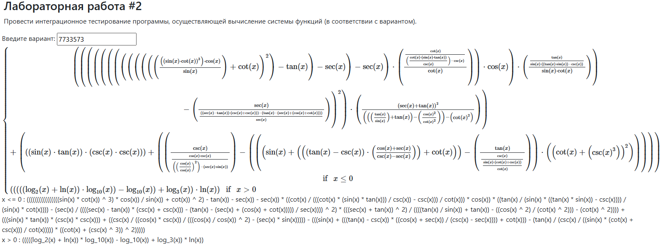

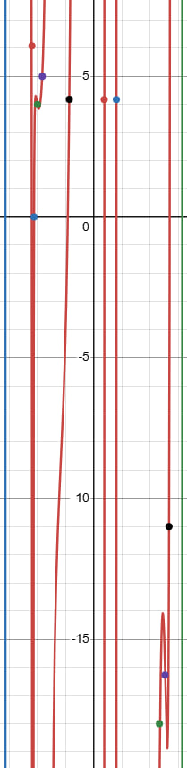

# Выполнение:

# Диаграмма классов

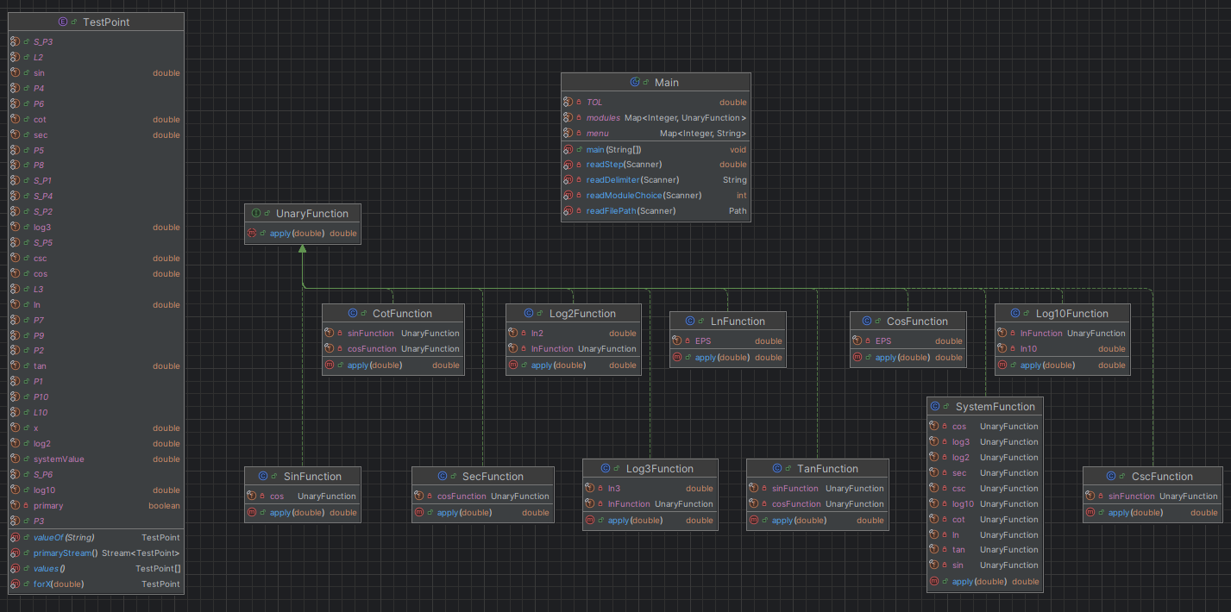

# 

# Тестовое покрытие

# 

# Исходный код

https://github.com/DenisBilobram/sppo/tree/main/3/tpo/lab2